Zadaci

JavaScript funkcije

# Autori:

# Milan Segedinac

# Goran Savić

# Zadatak

U primeru sa časa identifikovati komponentu za sortiranje i komponentu za filtriranje. Vizuelna organizacija data je slikom ispod.

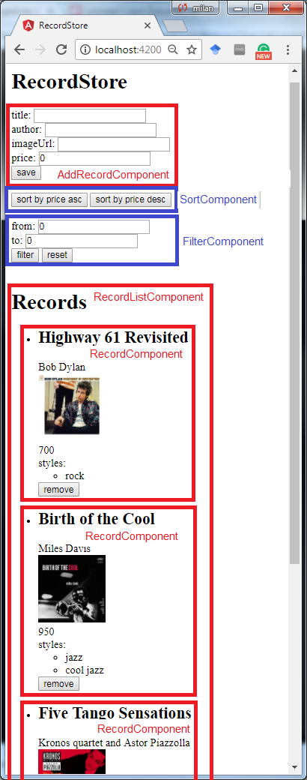

Slika – komponente sortiranja i filtriranja

* 1. Nacritati stablo komponenti i idenifikovati ulaze i izlaze komponenti.
  2. Implementirati ove komponente.

# Zadatak

Aplikaciju za vođenje studentske službe sa prošlog termina refaktorisati na hijerarhiju komponenti.